МИНИСТЕРСТВО НАУКИ И ВЫСШЕГО ОБРАЗОВАНИЯ
РОССИЙСКОЙ ФЕДЕРАЦИИ

ФЕДЕРАЛЬНОЕ ГОСУДАРСТВЕННОЕ АВТОНОМНОЕ ОБРАЗОВАТЕЛЬНОЕ УЧРЕЖДЕНИЕ ВЫСШЕГО ОБРАЗОВАНИЯ
«Национальная научно-образовательная корпорация ИТМО»

Факультет Программной инженерии и компьютерной техники

Лабораторная работа №2
По дисциплине
«Основы Профессиональной Деятельности»

Вариант №1910

Выполнилa:
Студентка группы P3119
Петрова Анастасия Александровна
Преподаватель:
Перцев Тимофей Сергеевич

Содержание
Задание 3
Выполнение 4

Задание:

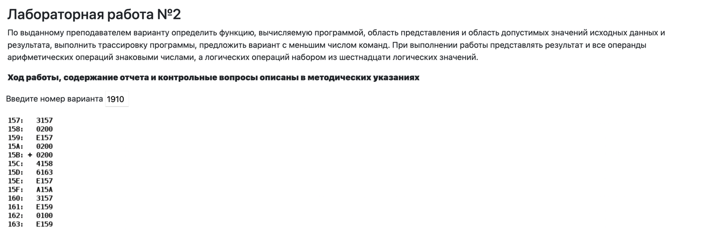

Выполнение:

Адрес | Код/данные | Мнемоника | Комментарий
157 | 3157 | OR 157 | M | AC-> AC | Переменная X | X=Y-K
158 | 0200 | CLA | 0 ->AC | Переменная Y
159 | E157 | ST 157 | AC ->M | Переменная Z  (результат) | Z= N|(Y-K)
15A | 0200 | CLA | 0 -> AC | Переменная N
+15B | 0200 | CLA | 0 -> AC | Очистка аккумулятора
15C | 4158 | ADD 158 | M+AC ->AC | Добавить в АС значение из 158 | +Y
15D | 6163 | SUB 163 | AC – M -> AC | Вычесть из AC значение из 163 | Y-K
15E | E157 | ST 157 | AC ->M | Пересылка из AC в 157
15F | A15A | LD 15A | M ->AC | Загрузить из 15А в AC | N
160 | 3157 | OR 157 | M | AC -> AC | Логическое ИЛИ из 157 | N|(Y-K)
161 | E159 | ST 159 | AC ->M | Пересылка из AC в 159
162 | 0100 | HLT | Остановка
163 | E159 | ST 159 | AC -> M | Переменная K

Функция, которую вычисляет программа:
Z=N|(Y-K)
Если подставить значения в формулу, то получим:
Z=0200|(0200-E159) =22A7

Область представления:
Y=число,16 бит
K= число,16 бит
N=логическое, набор из 16 бит
Z=логическое, набор из 16 бит
X=логическое, набор из 16 бит

ОДЗ:
Cлучай 1:

Таблица трассировки
Исходные данные |  | Содержимое регистров после выполнения команды
Адрес | Команд/данные | IP | CR | AR | DR | SP | BR | AC | NZVC
157 | 3157 | - | - | - | - | - | - | - | -
158 | 0200 | - | - | - | - | - | - | - | -
159 | E157 | - | - | - | - | - | - | - | -
15A | 0200 | - | - | - | - | - | - | - | -
15B | 0200 | 15С | 0200 | 15В | 0200 | 0 | 15B | 0 | 0100
15C | 4158 | 15D | 4158 | 15C | 0200 | 0 | 15C | 0200 | 0000
15D | 6163 | 15E | 6163 | 15D | Е159 | 0 | 15D | 20A7 | 0000
15E | E157 | 15F | E157 | 15E | 20A7 | 0 | 15E | 20A7 | 0000
15F | A15A | 160 | A15A | 15F | 0200 | 0 | 15F | 0200 | 0000
160 | 3157 | 161 | 3157 | 160 | 20A7 | 0 | 160 | 22A7 | 0000
161 | E159 | 162 | E159 | 161 | 22A7 | 0 | 161 | 22A7 | 0000
162 | 0100 | 163 | 0100 | 162 | 0100 | 0 | 162 | 22A7 | 0000
163 | E159 | - | - | - | - | - | - | - | -

Вариант с меньшим количеством команд
Адрес | Код/данные | Мнемоника | Комментарий
157 | 3157 | OR M | M | AC- >AC | Переменная x | X=Y-K
158 | 0200 | CLA | 0 - >AC | Переменная у
159 | E157 | ST M | AC - >M | Переменная Z(результат) | Z= N|(Y-k)
15A | 0200 | CLA | 0 -> AC | Переменная N
15B | 0200 | CLA | 0 -> AC | Очистка аккумулятора
15C | 4158 | ADD 158 | M+AC - >AC | Добавить в АС значение из 158 | +Y
15D | 6163 | SUB M | AC – M -> AC | Вычесть из AC значение из 163 | Y-K
15E | 315A | OR M | M | AC-> AC | Логическое ИЛИ из 15A | N|(Y-k)
15F | E159 | ST M | AC - >M | Пересылка из AC в 159
160 | 0100 | HLT | Остановка
161 | E159 | ST M | AC -> M | Переменная K

Вывод:

